GRAF PENDULUM DENGAN PELABELAN GRACEFUL
SUPER FIBONACCI

Rifki Ristiawan
Program Studi Informatika, Universitas Indraprasta PGRI
Email: rifki2889@gmail.com

Abstrak
Telah diterbitkan beberapa makalah yang terkait dengan pelabelan graf dengan menggunakan pelabelan Graceful Fibonacci maupun Graceful Super Fibonacci. Kathiresan dan Amutha mengemukakan ide mengenai pelabelan graceful Fibonacci dan pelabelan graceful Super Fibonacci sebagai fungsi $f:V\left(G\right)→\{0,1,2,3,4,…,F_{q}\}$ (dimana $F_{q}$adalah bilangan Fibonacci ke-$q$) dikatakan Fibonacci graceful jika $f^{*}:E\left(G\right)→\{F_{1}, F_{2}, …, F_{q}\}$ yang didefinisikan dengan $f^{*}\left(uv\right)=\left|f\left(u\right)-f\left(v\right)\right|$ bersifat bijektif. Dan suatu fungsi $f:V\left(G\right)→\left\{0,F_{1},F_{2},…, F_{q}\right\}$ (dimana $F_{q}$adalah bilangan Fibonacci ke-$q$)disebut Super Fibonacci Graceful jika pelabelan busur $f^{*}:E\left(G\right)→\{F_{1}, F_{2}, …, F_{q}\}$ yang didefinisikan dengan $f^{*}\left(uv\right)=\left|f\left(u\right)-f\left(v\right)\right|$ bersifat bijektif. Pada makalah ini diperkenalkan graf Pendulum, dan pelabelan graf tersebut dengan menggunakan pelabelan Super Fibonacci.
Kata Kunci : Pelabelan Graf, Graceful, Super Fibonacci

Abstract
There have been published papers related to graph labeling using Fibonacci Graceful or Super Fibonacci Graceful labeling. Kathiresan and Amutha put forward the idea of ​​the graceful labeling of Fibonacci and the Super Fibonacci graceful labeling as a function of $f:V\left(G\right)→\{0,1,2,3,4,…,F_{q}\}$ (where $F_{q}$ is the q-number of Fibonacci) is said to be Fibonacci graceful if $f^{*}:E\left(G\right)→\{F_{1}, F_{2}, …, F_{q}\}$ defined by $f^{*}\left(uv\right)=\left|f\left(u\right)-f\left(v\right)\right|$ is bijective. And a function $f:V\left(G\right)→\left\{0,F_{1},F_{2},…, F_{q}\right\}$ (where $F_{q}$ is the q-number of Fibonacci) is called Super Fibonacci Graceful if edge labeling $f^{*}:E\left(G\right)→\{F_{1}, F_{2}, …, F_{q}\}$ defined by $f^{*} \left(uv\right)= \left|f\left(u\right)-f\left(v\right)\right|$ is bijective. In this paper the Pendulum graph is introduced, and labeling the graph by using Super Fibonacci labeling.
Keywords: Graph Labeling, Graceful, Super Fibonacci
PENDAHULUAN
Manusia dan permasalahan dalam kehidupannya sehari–hari mendorong manusia untuk menemukan solusi terhadap masalah tersebut, dan secara tidak langsung permasalahan tersebut mendorong berkembangnya ilmu pengetahuan dan teknologi. Matematika merupakan salah satu yang dapat dijadikan alternatif dalam menyelesaikan permasalahan di segala bidang. Salah satu cabang matematika yang dapat dijadikan alternatif adalah teori graf.
Teori graf pertama kali diperkenalkan dan dikembangkan oleh Leonhard Euler pada tahun 1736 ketika mencoba membuktikan kemungkinan untuk melewati empat daerah yang terhubung dengan tujuh jembatan di atas sungai Pregel di Konigsberg, Rusia dalam sekali waktu. Pembuktian Euler tersebut ditulis dalam suatu artikel yang berjudul Solution problematis ad geometrian situs pertinensi. Masalah jembatan Konigsberg tersebut dapat dinyatakan dengan istilah graf dalam menentukan keempat daerah itu sebagai titik (vertex) dan ketujuh jembatan sebagai sisi (edge) yang menghubungkan pasangan titik yang sesuai (Sutarno dkk., 2003: 58).
Pelabelan graf (Graph Labeling) merupakan salah satu topik dalam teori graf yang saat ini banyak mendapat perhatian. Pelabelan dari suatu graf adalah suatu pemetaan yang memetakan setiap elemen graf yaitu himpunan sisi (edge) atau himpunan titik (vertex) ke bilangan-bilangan bilangan bulat positif atau non negatif (Wallis, 2007). Jika suatu pelabelan hanya menggunakan domain berupa titik maka disebut pelabelan titik, dan apabila 2 domainnya berupa himpunan sisi maka disebut pelabelan sisi. Jika domainnya berupa himpunan titik dan sisi maka disebut pelabelan total (total labeling). Masalah pelabelan ini pertama kali dikemukakan oleh Alex Rosa pada tahun 1967 yang membicarakan masalah sebuah graf komplit menjadi graf pohon. Berbagai macam masalah pelabelan graf banyak muncul dan berkembang. Aplikasi pelabelan graf dapat dijumpai dalam berbagai bidang diantaranya desain sirkuit, radar, transportasi, ilmu komputer, ilmu kimia dan desain jaringan komunikasi. Beberapa pelabelan graf yang sudah ada diantaranya graceful, harmonius, felicitous, elegant, cordial, magic, antimagic, bimagic, pelabelan bilangan prima dan lain-lain.
Pelabelan graceful adalah salah satu pelabelan yang paling terkenal dan berkembang saat ini. Ada beberapa macam pelabelan graceful, diantaranya adalah pelabelan graceful sisi, pelabelan graceful titik, pelabelan graceful kuat, pelabelan super sisi graceful, dan dalam artikel ini pelabelan yang digunakan adalah pelabelan graceful Super Fibonacci. Saat ini telah terbit beberapa makalah tentang pelabelan graceful Fibonacci dan graceful Super Fibonacci. Sridevi dan Navaneethakrishnan (2011) dalam makalahnya membahas mengenai beberapa kelas graf dengan pelabelan graceful Fibonacci dan Super Fibonacci diantaranya adalah pelabelan Fan, cycle($n≡0(mod 3))$, caterpillars dan Friendship.
Pelabelan simpul yang dikenal dengan “Graceful Labeling” menurut Galian dikembangkan oleh Rosa (1967), hingga saat ini, ditemukan beberapa teknik baru yang diilhami dari teknik pelabelan tersebut. Diantaranya pelabelan Harmonis, pelabelan Elegant, pelabelan busur graceful, pelabelan graceful ganjil (odd labeling) dll. Galian [3] merangkum atau mengumpulkan jenis-jenis pelabelan yang telah ditemukan.
Secara umum, pelabelan pada graf adalah pemetaan yang memetakan setiap elemen graf yaitu himpunan sisi (edge) atau himpunan titik (vertex) ke bilangan-bilangan bilangan bulat positif atau non negative. Rosa (dalam Wallis, 2007) memperkenalkan pelabelan $β$ atau yang saat ini dikenal sebagai pelabelan graceful. Pelabelan graceful pada suatu graf $G$ adalah pemetaan satu-satu $f$ dari himpunan semua simpul ke bilangan bulat $S_{G}=\{0,1,…, \left|E\left(G\right)\right| \}$ sedemikian sehingga setiap anggota bukan nol dari $S_{G}$ terjadi sebagai perbedaan antara label pada titik akhir dari suatu busur. Jika diperluas $f$ untuk bususr dengan mendefinisikan $f\left(uv\right)=\left|f\left(u\right)-f(v)\right|$ maka setiap elemen dari $\left\{1,2,…,\left|E\left(G\right)\right|\right\}$ muncul tepat satu kali untuk label-label busur. Suatu graf disebut graceful jika graf tersebut menggunakan pelabelan graceful.

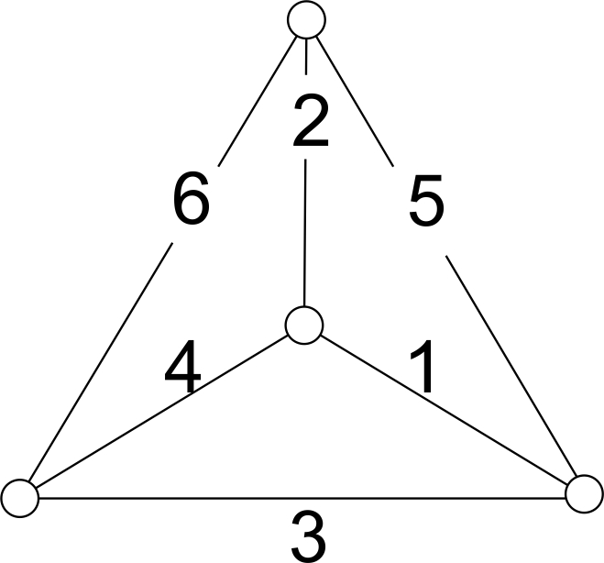
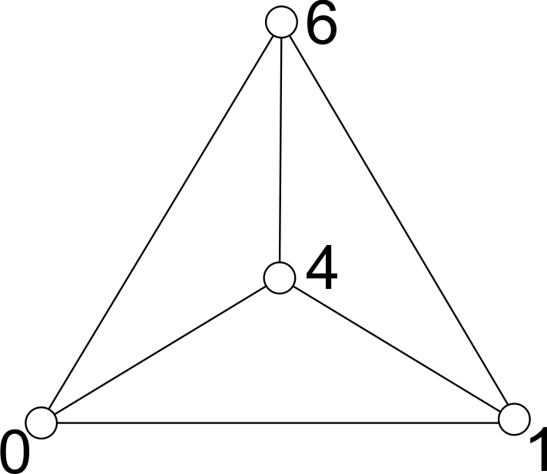

Gambar 1. Pelabelan graceful dari $K_{4}$
Pada makalah ini notasi $G=(V\left(G\right),E\left(G\right))$ menyatakan graf yang sederhana, berhingga, dan terhubung, yang memiliki $p$ simpul dan $q$ busur. untuk istilah dan beberapa notasi yang lain, pada makalah ini menyesuaikan dengan makalah yang telah ada sebelumnya, yaitu Fibonacci and Super Fibonacci Graceful Labeling of Some Graphs dari Vaidya & Vihol (2011) dan Super Fibonacci Graceful Labeling dari Sridevi, Navaneethakrishnan, & Nagarajan (2010)[2]
Fungsi $f$ adalah pelabelan graceful dari graf $G$ dengan busur $q$ jika$f$ injektif dari himpunan simpul yang terdapat di $G$ ke himpunan $\{0,1,2,…., q\}$ sedemikian sehingga ketika busur $uv$ diberi label dengan $\left|f\left(u\right)-f\left(v\right)\right|=\{1,2,…q\}$, label pada tiap busur akan berbeda. Vidya [1] memberikan beberapa definisi yang terkait dengan pelabelan Fibonacci dan super Fibonacci.
Definisi 1
Bilangan Fibonacci $F_{0},F_{1}, F_{2},….$ didefinisikan dengan $F_{n+1}=F_{n}+F_{n-1}$ dan $F_{0}=0, F_{1}=1,F_{2}=2, F_{3}=3, F_{4}=5,….,$
Definisi 2
Fungsi $f:V\left(G\right)→\{0,1,2,3,4,…,F_{q}\}$ (dimana $F_{q}$adalah bilangan Fibonacci ke-$q$) dikatakan fibonacci graceful jika $f^{*}:E\left(G\right)→\{F_{1}, F_{2}, …, F_{q}\}$ yang didefinisikan dengan $f^{*}\left(uv\right)=\left|f\left(u\right)-f\left(v\right)\right|$ adalah bijektif.
Definisi 3
Fungsi $f:V\left(G\right)→\left\{0,F_{1},F_{2},…, F_{q}\right\}$ (dimana $F_{q}$adalah bilangan Fibonacci ke-$q$)disebut super fibonacci graceful jika pelabelan busur $f^{*}:E\left(G\right)→\{F_{1}, F_{2}, …, F_{q}\}$ yang didefinisikan dengan $f^{*}\left(uv\right)=\left|f\left(u\right)-f\left(v\right)\right|$ bijektif.
Beberapa graf dengan pelabelan super fibonacci graceful adalah sebagai berikut :

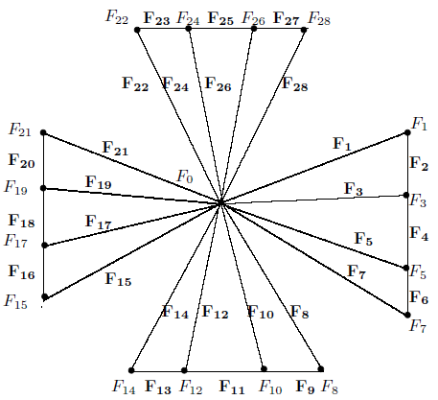
Gambar 2. $F_{4}^{4}$adalah graf super fibonacci ($F_{n}^{t}$untuk setiap $n≥2)$
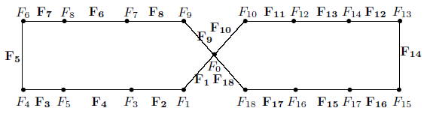

Gambar 3. $C_{n}^{t}$ adalah super fibonacci graceful ($C_{n}^{t}$ untuk $n≡0$ (mod 3))

METODE
Metode yang dilakukan dalam penelitian ini adalah melalui studi kepustakaan dengan mempelajari jurnal, buku dan penelitian sebelumnya yang berkaitan untuk digunakan sebagai dasar teori dalam menentukan pelabelan graceful untuk graf pendulum.
HASIL DAN PEMBAHASAN
- Graf Pendulum
Graf pendulum adalah suatu graf yang terdiri dari graf lingkaran (cycle) yang dihubungkan dengan satu path ke simpul pusat $V_{0}$. Pada makalah ini lingkaran yang yang digunakan dalam pelabelan pendulum adalah $C_{3}$. Bentuk pendulum dengan $k-cycle$dapat dilihat pada Gambar 1
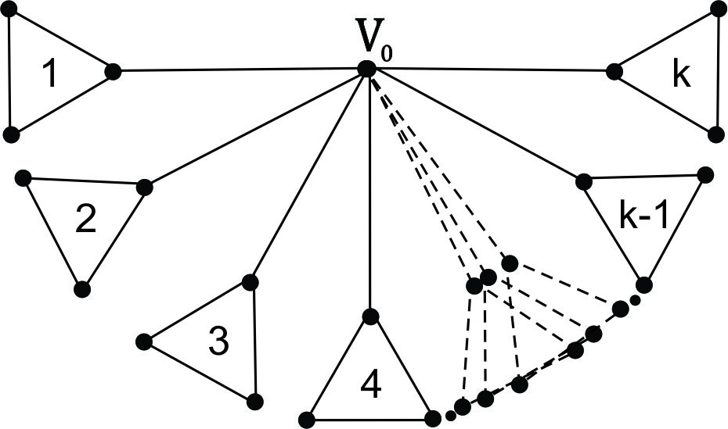

Rd1

Gambar 4. Graf Pendulum dengan-k cycle
- Pelabelan Graf Pendulum dengan Pelabelan Super Fibonacci
Pelabelan yang digunakan pada pendulum adalah pelabelan simpul, konstruksi dalam pelabelan dari suatu pendulum $C_{3}$ adalah sebagai berikut:
- Pelabelan pada satu pendulum seperti yang terlihat pada Gambar 2 dimulai dari simpul sebelah kiri bawah $\left(V_{1}\right)$ dan simpul selanjutnya yang diberi label adalah simpul terdekat yang berlawanan arah putaran jarum jam $\left(V_{2}\right)$ kemudian $(V_{3})$ .
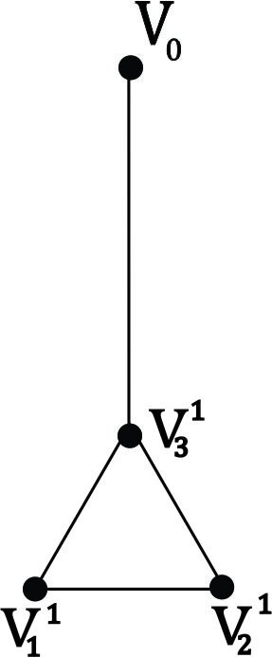
Gambar 5. Pelabelan simpul pada satu pendulum
- Pelabelan yang diberi untuk pendulum ke-$k$ (Gambar 6) adalah sebagai berikut
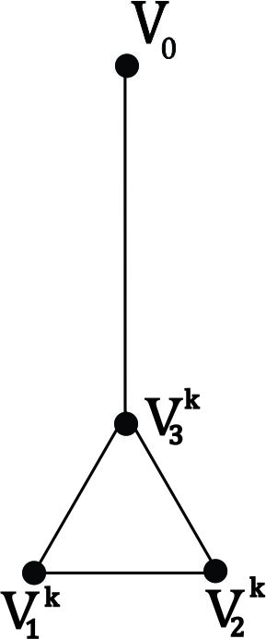
Gambar 6. pelabelan pendulum ke-$k$
- Urutan pelabelan untuk $k-$buah pendulum dapat dilakukan sembarang, namun untuk lebih memudahkan, pelabelan dilakukan dari pendulum paling kiri atau dilakukan dari kiri ke kanan. Notasi simpul pada pada $k-pendulum$dapat dilihat pada Gambar 7.
Fungsi pelabelan untuk $k-$buah pendulum adalah:
$f(V_{1}^{k})=F_{4k-2}$ , $k=1,2,3,…, n$
$f(V_{2}^{k})=F_{4k-1}$ , $k=1,2,3,…, n$
$f(V_{3}^{k})=F_{4k}$ , $k=1,2,3,…, n$
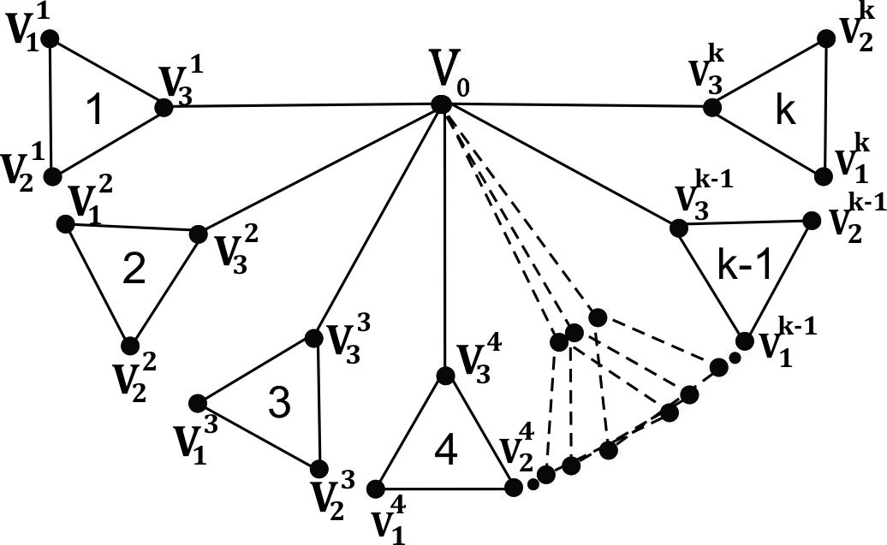

Gambar 7. Notasi Simpul pada $k-$ pendulum
Teorema
Graf pendulum adalah graf graceful super fibonacci
Bukti
$E_{1}^{k}=\left\{f^{*}\left(v_{1}^{k},v_{2}^{k}\right)\right\}=\{\left|f\left(v_{1}^{k}\right)-f\left(v_{2}^{k}\right)\right|, untuk 1≤k≤n\}$
$=\left\{\left|F_{2}-F_{3}\right|,\left|F_{6}-F_{7}\right|,…, \left|F_{4n-6}-F_{4n-5}\right|, \left|F_{4n-2}-F_{4n-1}\right|\right\}$
$=\left\{F_{1},F_{5}, F_{9},…, F_{4n-7}, F_{4n-3}\right\}$
$E_{2}^{k}=\left\{f^{*}\left(v_{1}^{k},v_{3}^{k}\right)\right\}=\{\left|f\left(v_{1}^{k}\right)-f\left(v_{3}^{k}\right)\right|, untuk 1≤k≤n\}$
$=\left\{\left|F_{2}-F_{4}\right|,\left|F_{6}-F_{8}\right|,…, \left|F_{4n-6}-F_{4n-4}\right|, \left|F_{4n-2}-F_{4n}\right|\right\}$
$=\left\{F_{3},F_{7}, F_{11},…, F_{4n-5}, F_{4n-1}\right\}$
$E_{3}^{k}=\left\{f^{*}\left(v_{0}^{},v_{3}^{k}\right)\right\}=\{\left|f\left(v_{0}^{}\right)-f\left(v_{3}^{k}\right)\right|, untuk 1≤k≤n\}$
$=\left\{\left|F_{3}-F_{4}\right|,\left|F_{7}-F_{8}\right|,…, \left|F_{4n-5}-F_{4n-4}\right|, \left|F_{4n-1}-F_{4n}\right|\right\}$
$=\left\{F_{3},F_{7}, F_{11},…, F_{4n-6}, F_{4n-2}\right\}$
$E_{4}^{k}=\left\{f^{*}\left(v_{2}^{k},v_{3}^{k}\right)\right\}=\{\left|f\left(v_{2}^{k}\right)-f\left(v_{3}^{k}\right)\right|, untuk 1≤k≤n\}$
$=\left\{\left|F_{0}-F_{4}\right|,\left|F_{0}-F_{8}\right|,…, \left|F_{0}-F_{4n-4}\right|, \left|F_{0}-F_{4n}\right|\right\}$
$=\left\{F_{4},F_{8}, F_{12},…, F_{4n-4}, F_{4n}\right\}$
Sehingga $E^{k}=E_{1}^{k}∪E_{2}^{k}∪E_{3}^{k}∪E_{4}^{k}$
$= \{F_{1}, F_{2},F_{3}, F_{4},…, F_{4n-3}, F_{4n-2}, F_{4n-1}, F_{4n}\}$. $∎$
$F_{k}$ adalah bilangan Fibonacci ke-$k$ dengan $F_{1}=1, F_{2}=2, F_{3}=3, F_{4}=5, …$
Dari pelabelan ini dapat dilihat bahwa pelabelan simpul $f:V→\left\{0, F_{1}, F_{2},…\right\}$ menginduksi pelabelan busur $f^{*}:E→\left\{F_{0}, { F}_{1}, { F}_{2},{ F}_{3},…\right\}$
Pelabelan simpul untuk 5 pendulum dengan pelabelan graceful super Fibonacci adalah sebagai berkut:

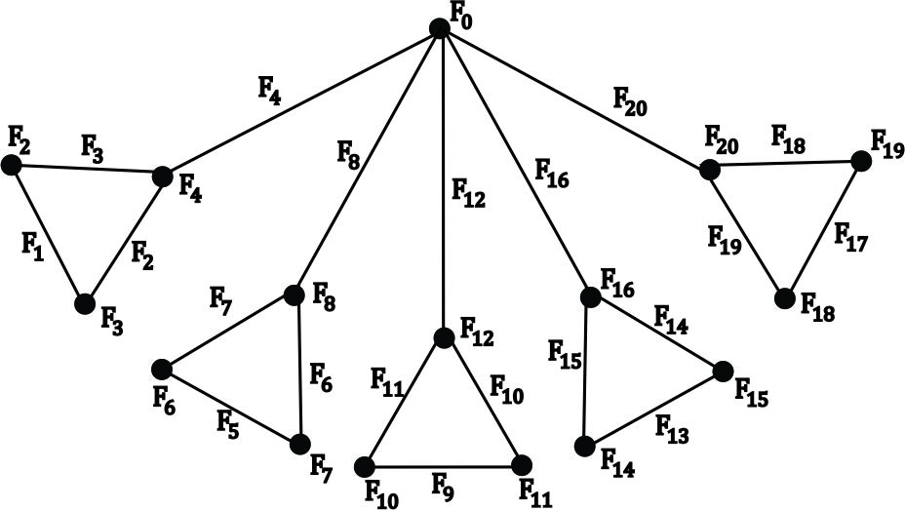

Gambar 5. Pelabelan pada 5 pendulum

PENUTUP
Simpulan
Pada makalah ini diperkenalkan satu jenis graf yaitu graf Fibonacci pendulum dan pelabelan simpulnya menggunakan teknik pelabelan super Fibonacci pendulum untuk $C_{3}$, yang disertai dengan algoritma pelabelan untuk $k-$buah pendulum secara umum.
Saran.
Pada makalah ini terdapat open problem yaitu bagaimana sifat dan Konstruksi pelabelan pada $C_{n}$ untuk $n>3$
DAFTAR PUSTAKA
Gallian, J. A.(2013). Dynamic Survey of Graph Labeling, The Electronic Journal of Combinatorics, Vol.3 No. 16, Tahun 2013
Sridevi, R., Navaneethakrishnan, S & Nagaraan, K. (2010). Super Fibonacci Graceful Labeling. Tamil Nadu: International J.Math. Combin vol.3 No.3 Tahun 2010
Sutarno, H. dkk. (2013). Matematika Diskrit. Jakarta: JICA.
Vaidya, S.K. & Vihol, P.L.(2011). Fibonacci and Super Fibonacci Graceful Labeling of some graphs. Studies in Mathematical Sciences vol.2 No.2 Tahun 2011.

